濮阳县渠村分洪闸2017年涵闸抢险预案

一、工程基本情况

1. **工程概况**

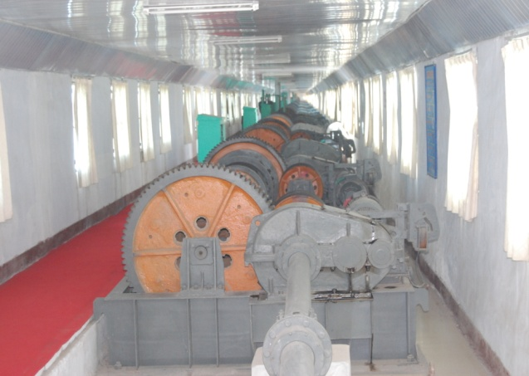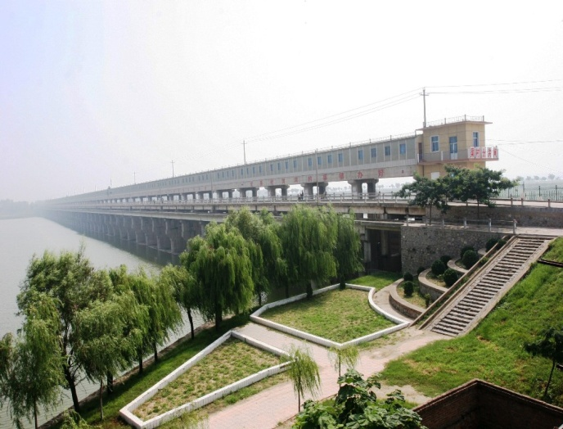 渠村分洪闸位于河南省濮阳县渠村乡境内，黄河大堤桩号为47+776～48+525，始建于1976年，1978年竣工。该工程地处平原地区，所处河段的河道平均宽度6公里，属游荡型河段，滩唇高，堤根洼，典型的“二级悬河”。该工程为一级建筑物，系钢筋混凝土灌注桩开敞式闸门，闸底板高程59.00m（黄海高程，下同），设计防洪水位66.75m，设计分洪流量10000m3/s，分滞洪量20亿m³，分洪后主流将沿濮阳回木沟、三里店沟直泄濮阳县南关入金堤河。闸总宽749m，分56孔，每孔装2×80t固定卷扬式启闭机， 共56台，其中1～28孔每台启闭机设22千瓦电动机2台，29～56孔每台启闭机设28 千瓦电动机2台，总负荷2800千瓦。闸上设有双回路10 kv高压线路作为电源，闸门供电分别由四台变压器供电，其中1～8孔由1号1000千伏安变压器供电，9～24孔由2号500千伏安变压器供电，25～40孔由3号500千伏安变压器供电，41～56孔由4号600千伏安变压器供电，总装机容量2600千伏安。另配有4台200千瓦汽车移动电站，以备网电发生故障时使用。分洪时受灾人口136.8万人，淹没耕地160.65万亩，分滞的洪水由张庄闸退入黄河。

**（二）防汛料物储备情况**

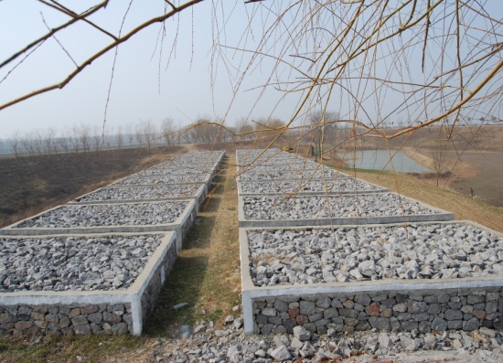黄河防汛抢险物资实行“国家储备、社会团体储备和群众备料相结合”的原则。国家储备物资主要有石料2000m3，查水灯15个、抢险照明机组两台、帐篷两套等物资。群众备料（50万公斤秸料）、社会备料分别由渠村乡政府和县直各责任单位按照县防指分配任务储备，抢险时按防指指令按时限、按数量组织人员送达。

二、险情预估

当黄河花园口站发生22000m³/s防洪标准以内洪水时，不运用渠村分洪闸，此时防汛重点是闸前控制堤。当花园口站发生22000m³/s以上超标准洪水时，根据黄河水情、工情状况，国家防总相机启用渠村分洪闸分洪，此时，黄河水位高，流势急，该闸运行中可能出现建筑物上下游连接处坍塌、闸体滑动、闸门失控等险情。

三、险情抢护

防洪抢险贯彻“安全第一，常备不懈，以防为主，全力抢险”的方针，认真落实以地方行政首长负责制为核心的各项责任制，服从大局，统一调度，达到责任具体，调度有序，指挥有据，措施落实。

**（一）涵闸可能出现的主要险情**

石护坡坍塌、闸体滑动、闸门失控。

**（二）抢护方法**

1.建筑物上下游坍塌险情抢护

抢护原则:加强抗冲能力，填塘固基以降低水流冲刷能力。

抢护方法主要有:①抛投石块或混凝土;②抛石袋;③抛土袋;④抛柳石枕;⑤在冲刷坑抛柳石枕;⑥用土工布进行抢护。

2.水闸滑动抢护

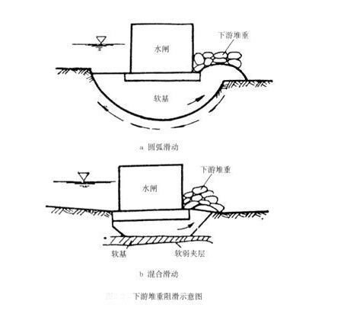 抢护原则:增加阻滑力，减小水平推力，以提高抗滑安全系数，预防滑动。

抢护方法:①加载增加摩阻力：该法是在水闸的闸墩、公路桥面等部位堆放块石、土袋或钢铁等重物，加载量由稳定验算确定，适用于平面缓慢滑动险情的抢护。②下游堆重阻滑：该法是在水闸下游趾部可能出现的滑动面的下端，堆放土袋、沙袋、块石等重物，防止滑动，适用于对圆弧滑动和混合滑动两种险情的抢护。③下游蓄水平压：在水闸下游一定范围内用土袋和土料筑成围堤，适当壅高下游水位，消减上下游水头差，以抵消部分水平推力。④圈堤围堵：该法是在建筑物的临水面前沿滩地修筑临时围堤，圈堤高度与闸两侧堤防高度相同，顶宽大于5m，边坡1:2.5—1∶3，以利施工和抢险。圈堤两侧均堆筑土袋，中间填土夯实，以减少土方量。

下游堆重阻滑意图

3.闸门失控抢护

抢护方法：①吊放检修闸门或叠梁。下放检修闸门或叠梁后，如还漏水，可以在检修门或叠梁前铺放蓬布或土工布和抛填土袋、灰碴或土料，利用水的吸力堵漏，待不漏水后，再对工作闸门、启闭设备、钢丝绳等进行抢修和更换。②采用框架土袋屯堵。根据工作门槽或闸孔跨度，焊制钢框架，框架网格0.2m×0.2m，并将框架吊放卡在工作闸门前，然后在框架前抛填土袋，直至高出水面，并在其前抛粘土或用灰碴闭气。

四、险情抢护组织

**（一）险情报告内容**

工程险情报告的基本内容：险情类别、出险时间、地点、位置、尺寸、出险原因、险情发展经过与趋势、河势分析及预估、危害程度，拟采取的抢护措施及工料和投资估算等，有些险情应有特殊说明，较大险情及重大险情应附平面和断面示意图。

**（二）险情抢护**

1.发生一般险情，由专业抢险队组织抢护

责 任 人：尚广明

抢险班长：王先豹

技术指导：贾进军

**业务部门抢险责任人名单**

|  |  |  |  |
| --- | --- | --- | --- |
| **姓 名** | **职 务** | **姓 名** | **职 务** |
| 刘 伟 | 渠村分洪闸管理处主任 | 尚广明 | 养护公司经理 |
| 贾进军 | 工管科长 |

2.发生较大、重大险情由县、乡防守负责人指挥组织抢护。责任人分别为县政府县长、渠村乡乡长。

**（三）指挥机构运转与职责**

1.指挥调度方案

（1）渠村分洪闸黄河防办接到险情后迅速进行分析，并在1小时内提出防守部署意见报县防指组织实施

（2）渠村乡接到指令后，在1小时内组织涵闸防守班，及时到达抢险现场。县供销社负责抢险料物（麻袋、篷布等）供应，车辆由县交通运输局负责提供。必要时按程序调动人民解放军帮助抢护，并安排在最短时间内完成抢险任务，以确保渠村分洪闸安全。

（3）渠村分洪闸管理处负责抢险技术指导。

2.责任分工

抢险方案确定后，由县防指指挥长签署组织实施。

渠村分洪闸管理处职责：负责涵闸启闭运行、国家常备料物和专业抢险队伍的组织管理。

渠村乡职责：负责组织落实渠村乡群防队伍和群众备料。

国网濮阳县供电公司职责：保证抢险工地和附近区域正常照明供电。

通信部门职责：在指挥部临时仓库、料场、抢险现场、交通路口等重要地点安装临时电话。

交通运输局职责：确保抢险物资运输及时到位。

公安局职责：保证抢险人员、物资安全及交通畅通。

卫计委职责：建立抢险工地医疗服务站，现场调120急救车待命。

**（四）料物保障**

抢险所需国家常备料物由渠村分洪闸管理处财务科负责供应；柳秸料由渠村乡督促工程附近村村委运到抢险工地。